Konkurrenz in der Natur
intraspezifische Konkurrenz
interspezifische Konkurrenz
Selektionsfaktor
Konkurrenz beschreibt die Interaktion von Lebewesen, die dieselbe begrenzte Ressource nutzen und sich dadurch gegenseitig beeinträchtigen. Diese Interaktionsform kann innerhalb einer Art () oder zwischen verschiedenen Arten () stattfinden. In der Populationsbiologie ist Konkurrenz ein entscheidender Faktor für die Regulation der Populationsdichten, während sie in der Evolutionsbiologie als fungiert.

Konkurrenzausschlussprinzip
Das ökologische besagt, dass Arten mit identischen ökologischen Nischen nicht dauerhaft koexistieren können. Konkurrenz beeinflusst die beteiligten Arten und deren Umwelt auf vielfältige Weise. Zum einen reguliert sie die Populationsdichten, zum anderen kann sie die Evolution von Anpassungen fördern, die den Wettbewerb verringern oder vermeiden.

Ressourcenverteilung
Biodiversität
Ein wichtiger Aspekt der Konkurrenz ist ihre Rolle in der . Arten, die effizienter Ressourcen nutzen, können ihre Konkurrenten verdrängen, was zu einer Anpassung oder einem Ausweichen der unterlegenen Art führt. Diese dynamischen Prozesse tragen zur und Stabilität von Ökosystemen bei, indem sie Nischen und Lebensräume differenzieren.

ökologischer Gemeinschaften
Insgesamt spielt Konkurrenz eine zentrale Rolle in der Strukturierung und der Evolution der beteiligten Arten.

Beschreibe das ökologische Konkurrenzausschlussprinzip und seine Bedeutung für die Koexistenz von Arten.
___________________________________________________________________
___________________________________________________________________
___________________________________________________________________

Kreuze die richtige Antwort an:

Warum können Arten mit identischen ökologischen Nischen nicht dauerhaft koexistieren?
Weil sie unterschiedliche Ressourcen benötigen Weil sie unterschiedliche Lebensräume bevorzugen Weil eine Art die andere verdrängt Weil sie sich gegenseitig unterstützen

Wie beeinflusst Konkurrenz die Evolution von Arten?
Sie hat keinen Einfluss auf die Evolution Sie führt zu einer Verringerung der Artenvielfalt Sie fördert die Entwicklung von Anpassungen, die den Wettbewerb verringern Sie verhindert die Spezialisierung auf bestimmte Nischen

Welche Art der Konkurrenz findet zwischen Individuen derselben Art statt?
Interspezifische Konkurrenz Ressourcenkonkurrenz Ökologische Konkurrenz Intraspezifische Konkurrenz

Wie trägt Konkurrenz zur Stabilität von Ökosystemen bei?
Durch die Differenzierung von Nischen und Lebensräumen Durch die Erhöhung der Ressourcenverfügbarkeit Durch die Verringerung der Populationsdichte Durch die Eliminierung schwächerer Arten

Welche Rolle spielt Konkurrenz in der Ressourcenverteilung?
Sie hat keinen Einfluss auf die Ressourcenverteilung Sie ermöglicht es effizienteren Arten, ihre Konkurrenten zu verdrängen Sie sorgt dafür, dass alle Arten gleich viel Ressourcen erhalten Sie führt zur gleichmäßigen Verteilung der Ressourcen

Die Bedeutung der Symbiose in der Natur

Symbiose beschreibt das Zusammenleben von Individuen unterschiedlicher Arten, das für beide Partner vorteilhaft ist. Diese biotische Interaktionsform ist weit verbreitet und essenziell für viele Organismen und Ökosysteme. Symbiose kann nach dem Grad der Abhängigkeit unterschieden werden: Von lockerem Zusammenleben (Protokooperation) über regelmäßige, aber nicht lebensnotwendige Beziehungen (Mutualismus) bis hin zu lebensnotwendigen Partnerschaften (Eusymbiose).

Für die beteiligten Arten bietet Symbiose vielfältige Vorteile. Pflanzen profitieren durch Bestäuber wie Bienen, die ihre Fortpflanzung sichern. Tiere wie Wiederkäuer nutzen Magenbakterien zur Verdauung komplexer Pflanzennahrung. In Korallenriffen ermöglichen symbiotische Algen den Korallen das Überleben durch Photosynthese.

Auch die Umwelt profitiert von symbiotischen Beziehungen. Symbiosen tragen zur Stabilität und Vielfalt von Ökosystemen bei. Sie fördern Nährstoffkreisläufe und Energieflüsse, was die Produktivität und Resilienz von Lebensgemeinschaften erhöht. Symbiotische Systeme sind daher ein fundamentaler Bestandteil der Natur und verdeutlichen die Bedeutung der Zusammenarbeit für das Überleben und Gedeihen in der natürlichen Welt.

Nenne drei Beispiele für symbiotische Beziehungen in der Natur.
___________________________________________________________________
___________________________________________________________________
___________________________________________________________________
Beschreibe, wie symbiotische Beziehungen zur Stabilität und Vielfalt von Ökosystemen beitragen.
___________________________________________________________________
___________________________________________________________________
___________________________________________________________________
Erkläre den Unterschied zwischen Mutualismus und Eusymbiose.
___________________________________________________________________
___________________________________________________________________
___________________________________________________________________

Mykorrhiza  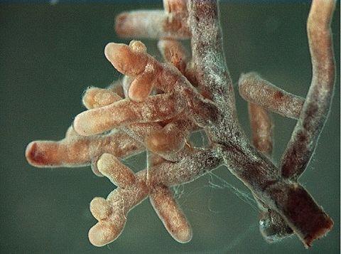  Die Mykorrhiza beschreibt eine Symbiose zwischen Pilzen und Pflanzenwurzeln. Der Pilz liefert der Pflanze wichtige Nährstoffe wie Phosphat und Nitrat sowie Wasser und erhält im Gegenzug Zucker aus der Photosynthese der Pflanze. Diese Beziehung verbessert die Nährstoffversorgung und bietet Schutz vor Pathogenen und Schädlingen. Mykorrhiza ist für viele Pflanzenarten essenziell und spielt eine wichtige Rolle im globalen Kohlenstoffkreislauf.  Mykorrhiza ist eine weit verbreitete Symbioseform zwischen Pilzen und Pflanzenwurzeln, die die Nährstoffaufnahme der Pflanzen verbessert und ihnen Schutz bietet. | Riffbarsche  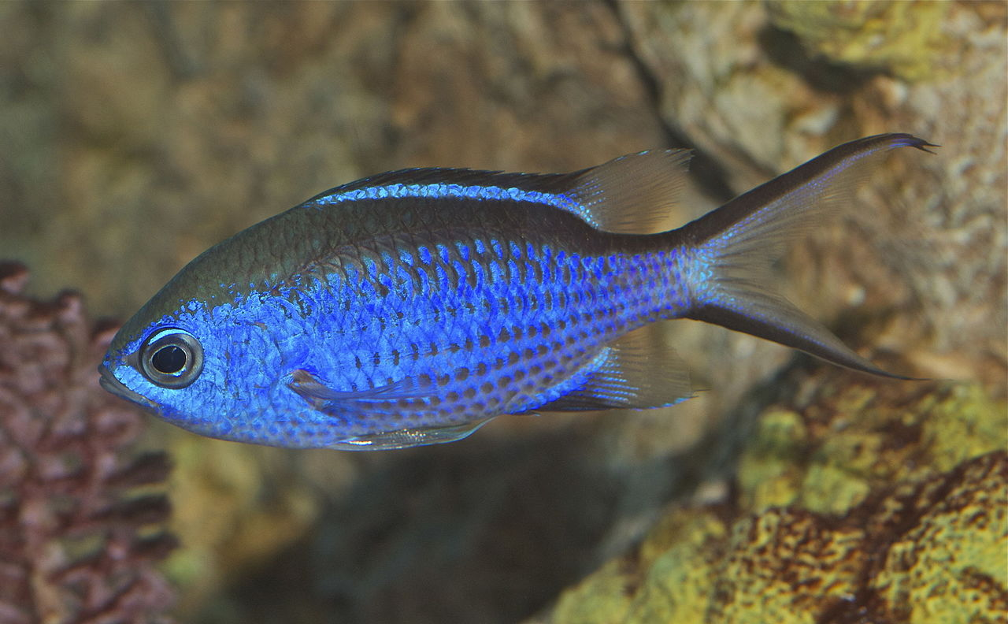  Riffbarsche, auch bekannt als Jungfernfische oder Korallenbarsche, leben in Küstengebieten tropischer und subtropischer Meere. Besonders bekannt sind die Anemonenfische, die in Symbiose mit Seeanemonen leben. Der Fisch erhält Schutz vor Fressfeinden durch die giftigen Tentakel der Anemone, während die Anemone von Parasiten befreit wird und durch die Fischbewegungen besser mit Sauerstoff versorgt wird.  Riffbarsche sind kleine, bunte Meeresfische, die in Korallenriffen leben. Sie gehen häufig Symbiosen mit anderen Meerestieren ein, wie zum Beispiel Seeanemonen. | Blattläuse  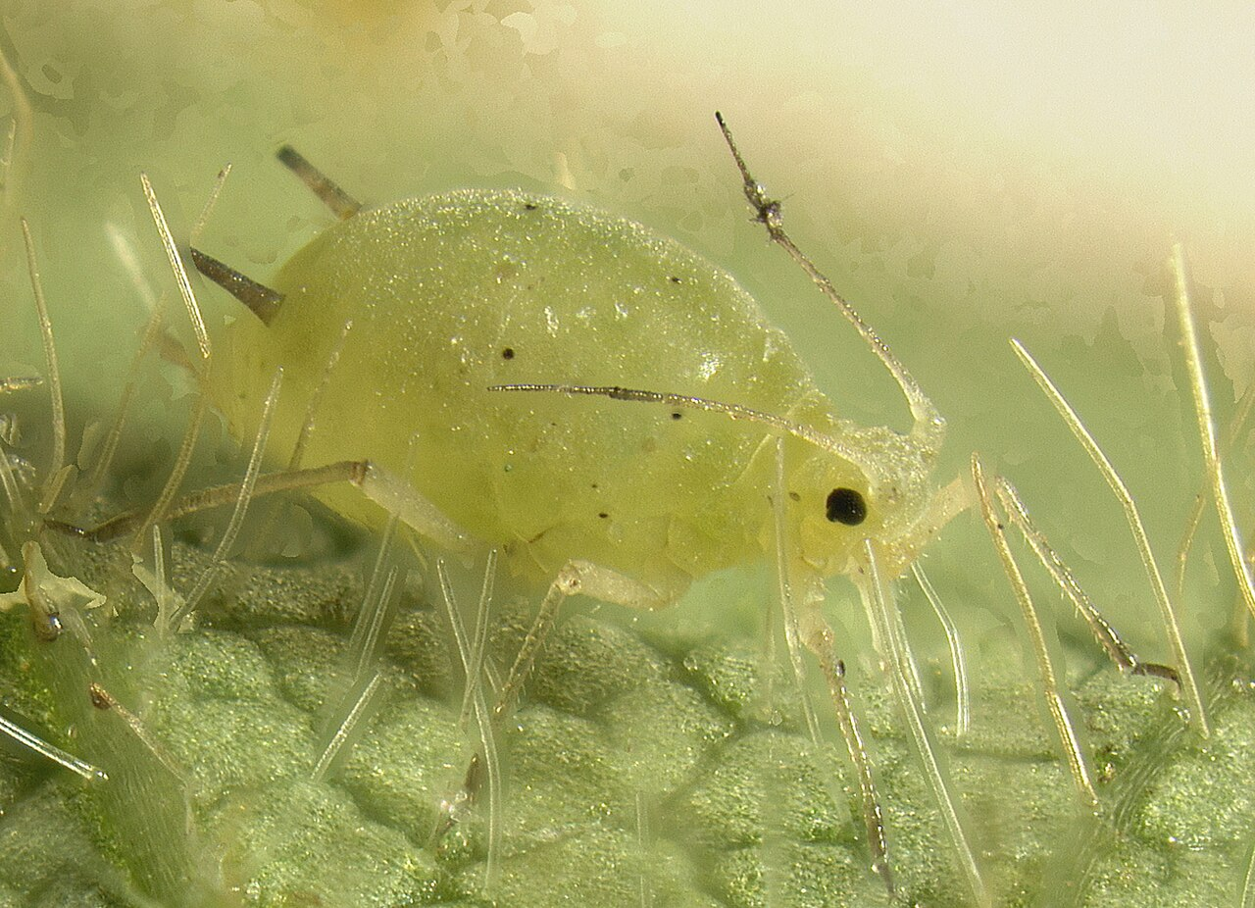  Blattläuse leben in einer symbiotischen Beziehung mit Ameisen. Die Ameisen schützen die Blattläuse vor Fressfeinden und erhalten im Gegenzug den zuckerhaltigen Honigtau, den die Blattläuse ausscheiden. Diese Beziehung ermöglicht es den Blattläusen, sich ungestört zu vermehren und ihre Wirtspflanzen zu befallen.  Blattläuse sind kleine Insekten, die Pflanzensaft saugen. Sie leben oft in Symbiose mit Ameisen, die sie vor Feinden schützen und im Gegenzug den Honigtau nutzen.

Kreuze die richtige Antwort an:

Welche Rolle spielt die Mykorrhiza im globalen Kohlenstoffkreislauf?
Sie verbessert die Nährstoffaufnahme der Pflanzen und bindet Kohlenstoff im Boden. Sie produziert Sauerstoff und reduziert den Kohlendioxidgehalt in der Atmosphäre. Sie fördert die Verbreitung von Pflanzensamen über weite Entfernungen.

Wie profitieren Anemonenfische von ihrer Symbiose mit Seeanemonen?
Sie bekommen Nahrung direkt von der Anemone. Sie erhalten Schutz vor Fressfeinden durch die giftigen Tentakel der Anemone. Sie können in den Tentakeln der Anemone nisten.

Warum schützen Ameisen Blattläuse vor Fressfeinden?
Weil sie die Blattläuse für die Bestäubung von Pflanzen benötigen. Weil sie den zuckerhaltigen Honigtau nutzen, den die Blattläuse ausscheiden. Weil sie eine gemeinsame Nahrungssuche organisiert haben.

Was erhalten Pilze im Austausch für die Lieferung von Nährstoffen an Pflanzen in der Mykorrhiza?
Wasser aus den Blättern der Pflanze. Zucker aus der Photosynthese der Pflanze. Mineralien aus den Wurzeln der Pflanze.

Welche Funktion haben die Bewegungen von Riffbarschen für Seeanemonen?
Sie helfen der Anemone, ihre Beute zu fangen. Sie transportieren die Anemone zu neuen Standorten. Sie verbessern die Sauerstoffversorgung der Anemone.

Ordne die Begriffe der richtigen Beschreibung zu:
Herbivorie |  | Das Zusammenleben von Individuen zweier unterschiedlicher Arten, das für beide Partner vorteilhaft ist.
Koexistenz |  | Das gleichzeitige Vorhandensein verschiedener Systeme, wobei beide ohne gegenseitige Beeinträchtigung nebeneinander existieren.
Mutualismus |  | Eine Interaktion, bei der sich Organismen wechselseitig beeinträchtigen, weil sie dieselbe begrenzte Ressource nutzen.
Symbiose |  | Eine Wechselbeziehung zwischen zwei Arten, bei der beide Partner Nutzen ziehen.
Parasitismus |  | Eine Ernährungsweise, bei der sich ein Organismus hauptsächlich von Pflanzen ernährt.
Prädation |  | Ein Phänomen, bei dem ein kleiner Organismus auf Kosten eines größeren Organismus lebt und ihn gesundheitlich beeinträchtigt.
Konkurrenz |  | Ein Organismus nutzt einen anderen zum Zweck der Nahrungsaufnahme und tötet dabei meist seine Beute.

